NES主机板电路图原理

作者： Li Zheng
校对：
审核：
版本： 1.0

目录
1 引言 3
1.1 名词定义 3
1.2 参考资料 4
2 中央处理器（CPU） 5
3 图象处理器（PPU） 7
4 接口电路 8

引言
主机板是游戏机的核心，除了游戏卡带外，由它构成了主机系统。从NES主机板电路图.jpg中可以看到，晶振X与Q2、Q3构成脉冲发生器，提供整个主机21.47727MHz的基本时钟信号；U6、U7、U8、U3、U1以及游戏卡带的程序只读存储器ROM组成处理器系统；U5、U4、U2、U4及节目卡中的图形存储器VROM（一般是固化tile数据的ROM，不过也有象mapper2那样使用8KB的RAM并由游戏程序在运行过程中写入tile数据，未免混淆，本文均以VROM称呼）。

名词定义
NES － 任天堂娱乐系统，即任天堂的8位游戏机。
游戏卡带 － Cartridge，NES游戏的载体。
Sprite － 活动子画面，在背景画面前活动的游戏人物、打出的子弹等等。
Tile － 8 * 8像素的贴图，用于保存每个像素一半的调色板索引信息。
6502 － NES使用一个定制的8位 6502 CPU，NTSC制式的频率是 1.7897725MHz，PAL的是 1.773447MHz。
PPU － 图形处理器：用来控制背景画面，Sprite和其他视频相关特性。
pAPU － pseuedo-Audio 处理器：固化于6502内部；产生5 声音通道的波形：4个模拟和1个数字。在NES内部没有处理音频的物理芯片。
ROM － 程序只读存储器：该存储器位于游戏卡带内部，用来保存游戏程序代码。
RAM － 在执行游戏程序代码时所需的内存，使用6502RAM的8KB( $0000 ~ $1FFF )，由于镜像了四次，实际上能使用的只有2KB。
SRAM － 存档内存：一般被用来保存角色扮演游戏(RPG)的进度，使用6502RAM的8KB( $6000 ~ $7FFF )。
EX-RAM － 扩展存储器：在任天堂的MMC5(Mapper5)中使用的，允许游戏扩展PPURAM的容量。
VROM － 图形只读存储器：该存储器位于游戏卡带内部，用来保存Tile。
SPRRAM － Sprite内存：用来保存64个Sprite的运动属性和Tile索引信息，共256B。虽然它也在PPU内部，但不是PPURAM或者ROM的一部分。
PT － Pattern Table ：使用PPURAM的8KB( $0000 ~ $1FFF )，用于暂存部分的Tile，通过MMC与VROM进行交换，或者在游戏启动时从VROM中载入。
NT － Name Table：使用PPURAM的一部分，用于保存背景画面的Tile索引信息。
AT － Attribute Table：使用PPURAM的一部分，用于保存每个像素一半的调色板索引信息。
PALT － Palette Table：调色板，使用PPURAM的一部分，用于保存颜色索引信息
内存映射I/O － MEMORY MAPPED I/O：使用6502RAM的一部分，以读取内存的方式控制外围设备。
DAC － 数模转换器，用以将数字的声音信号转换成模拟的电压信号。

参考资料
- 2A03 technical reference.txt
- 2C02 technical reference.txt
- NES Cart Types.txt

中央处理器（CPU）
电路图中U6整合了APU和一个8位的6502处理器，称为2A03（6527）。内部的6502具有8位数据线D0~D7，直接挂在系统数据总线（DBUS）上；16位地址线A0~A15，可以访问2¹⁶ = 65536 = 64KB；频率为把从29脚送入的基本时钟信号（21.47727MHz）进行12分频的时钟信号（1.79 MHz），U6的31脚φ2可以输出这个信号用来作为6502外部总线的使能信号，该信号的占空比是62.5%。
电路图中U3（LS139）是低功耗肖特基TTL的2线/4线译码器，内有两个机同的译码器，其功能如图表 1所示：
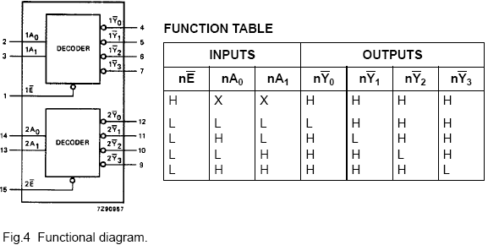
图表 1
中央处理器三条高位地址线A13、A14、A15和φ2信号加到2线/4线译码器U3（74LS139或74HC139）的输入端，经译码后，从1Y0~1Y3、2Y0~2Y3输出低电平有效的时序信号。该译码器有两个输入使能端1（1E）和15（2E）。其内部一个译码器的使能端15（2E）接地，它的输出端状态是由两个选择端14（2A₀）、13（2A₁）决定的，而它的输出端11（2Y₁）又与另一个译码器的使能端1（1E）相连，即该端受11（2Y₁）控制（低电平有效）。其中4（1Y₀）、5（1Y₁）和9（2Y₃）分别作为U1（RAM）之18脚；U5（PPU）之13脚以及游戏卡卡座之44脚中ROM的选通信号。这样可以将地址分段使用，以协调CPU的处理工作。当φ2为高电平时，CPU对外部存储器进行读写运行。当A13~A15均为低电平时，也就是访问的地址范围为$0000~$1FFF时，4（1Y₀）为低电平，选通RAM，这里由于RAM只连接了地址线的低11位，所以也可以象模拟器文档里所说的2KB的RAM在$0800~$1FFF镜像了3次。当A13为高电平，而A14、A15为低电平时，也就是访问的地址范围为$2000~$3FFF时，5（1Y₁）为低电平，选通PPU，这里由于PPU只连接了地址线的低3位，所以也可以象模拟器文档里所说的8个PPU寄存器在$2008~$3FFF每隔8个字节镜像1次。当A15为高电平时，也就是访问的地址范围为$8000~$FFFF时，9（2Y₃）为低电平，选通游戏卡带中的程序只读存储器ROM。当A14为高电平，而A15为低电平时，也就是访问的地址范围为$4000~$7FFF时，不会选通RAM、PPU或ROM的任何一种，只会再经过CPU内部的其它类似原理的电路来确定是否选通APU（$4000~$401F），或经过游戏卡带内部的其它类似原理的电路来确定是否选通EX-RAM（$4020~$5FFF）还是SRAM（$6000~7FFF），这里由于市面上已有的游戏光盘中的游戏都用不着EX-RAM和SRAM，在定制电路时可以省去这些电路。
电路图中U1、U4是两片相同的2KB CMOS静态RAM（6116），其有8条数据线D0~D7，11条地址线A0~A10。当CE端输入低电平时，该片被选中，反之则该片数据端与总线脱开。由于这两片RAM（6116）在电路中所处的位置及作用不同，通常用RAM和VRAM来表示。其中RAM主要用来存放CPU输出数据及作堆栈使用，在游戏中通常将OE端接地，它和CPU、PPU都有通讯关系。
控制信号INP0、INP1、OUT0~3控制接口电路U7、U8用以实现与外部电路的通讯，详见接口电路一章。
CPU之32脚IRQ、33脚NMI是中断控制信号。
CPU之3脚是系统复位端RES，当电路接通电源，内部拉高电阻对C1充电。起初3脚为低电平，使CPU复位，随着充电进行，C1上的电压逐步上升到TTL的开门电平时，CPU开始工作。当按下复位RESET开关，3脚接地，CPU复位。CPU复位后进入初始工作状态，首先执行游戏卡带中的游戏程序，不断处理与游戏节目有关的数据，把与图像有关的数据写入RAM中的指定区域，同时把音频数字信号经内部D/A转换成模似信号，由1（方波1+方波2）、2（三角波+杂波+DMC）脚输出。两路信号经R1~RA相加，成为游戏伴音音频模拟信号送入RF调制板。

图象处理器（PPU）
图象处理器，英文为“Picture Processing Unit”，缩写为PPU。从图象处理器的单元电路图中可以看到，它主要包括专用图象处理器U5（2C02）、U4（VRAM）以及地址锁存器U2（LS373）。
在这里，PPU是6528、6538或5643，它有8条数据线D0~D7，挂在CPU数据总线上，PPU通过它们接收CPU和存储器的数据，交换信息。PPU有3条地址线A0~A2与CPU地址总线相连，接收CPU来的地址信号。它还有8条数据/地址复用线AD0~AD7与U4（VRAM）及游戏卡带中的VROM的8条数据总线相连，同时通过地址锁存器U2（LS373）把AD0~AD7上的低8位地址信号锁存到地址总线上，并与PPU的PA8~PA12共同组成13位地址总线，用于对VRAM和VROM寻址。
U2（74LS373或74HC373）是低功耗肖特基TTL8D锁存器，内有8个相同的D型（三态同相）锁存器，由两个控制端（11脚G，1脚OE）控制。因为这里的OE总是接地，所以输入的数据总会出现在输出口上。若G为高电平，74LS373接收由PPU输出的地址信号；如果G为低电平，则将地址信号锁存。
当PPU对U4（VRAM）和游戏卡中的VROM进行操作时，首先将低8位地址信号输出到AD0~AD7，然后由39脚ALE输出一个正脉冲。在ALE的下降边沿作用下，把地址信号锁存在U2的输出端Q0~Q7；再从PA8~PA12输出高位地址信号，从AD0~AD7上交换数据。25脚PA13为VROM的低电平选通信号，它接到游戏卡座的56脚。当PA13为低电平时（$0000~$1FFF），选通游戏卡中的VROM，PPU读取VROM中的图像数据；当PA13为高电平时，VROM的数据线与PPU的数据线脱开，同时PA13在U7中经反相后变为低电平，从游戏卡带的49脚经48脚选通U4（VRAM），对VRAM进行读写运行。这就决定了VRAM和VROM只能单独与PPU通讯。24脚RD信号是U4（VRAM）的输出功能（OE）信号，也是游戏卡带中VROM的只读控制信号（游戏卡座之17脚），25脚WE信号是U4（VRAM）的写入功能（OE）信号，也是游戏卡带中VROM的写入控制信号（游戏卡座之17脚），当然这只有在VROM其实是一块8KB的RAM时写入才有意义。
当CPU通过1Y1将低电平信号加在PPU的13脚CS时，PPU被选通。CPU通过R/W信号控制PPU的1脚存取PPU的各寄存器、VRAM、SPRRAM和VROM。PPU处理接收到的信号，对VRAM、VROM进行读/写运行。先是CPU在VBlank期间按照游戏程序的指令把构成游戏画面的各种索引数据存放在VRAM和SPRRAM中，然后由PPU在电视扫描显示期间根据VRAM中的索引数据从VROM中找到图像数据，并进行变换、配色、重新编码，产生复合视频信号，从它的21脚输出。Q1（2SA937）把PPU输出的视频信号放大，并送到RF调制板。

接口电路
NES的接口电路主要由U7、U8两片六总线驱动器74HC368组成。其功能如图表 2所示：
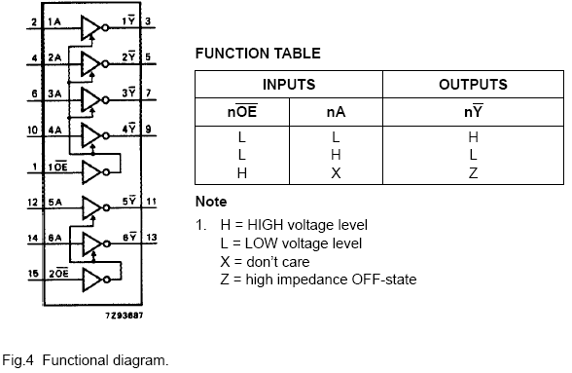
图表 2
74HC368是六反相三态缓冲/线驱动器，内有6个相同的高速CMOS反相器。控制端OE为低电平有效，2~9脚间四个反相器F1~F4的公共控制端为1OE（1脚），11~14脚间二个反相器F5~F6的公共控制端为2OE（15脚）。当OE =0时，反相器与普通反相器一样工作；当OE =1时，反相器的输出端便处于悬浮即高阻状态。这就是所谓的三态反相器或驱动器，其特点是除了输出为1和0两种工作状态外，还有输出端为悬浮高阻的第三态。这种三态器件主要用于驱动总线，因为总线上常常接有多个器件，而且有些器件并非同时工作，通常在同一时刻只允许一个器件（例如一个开关或一个反相器）驱动总线，此时，不驱动总线的器件应“脱离”总线，而上述第三态便可实现自动脱离总线的目的。
在进行游戏时，从手柄、光电枪、键盘、遥控器、驱动器等发出的外部控制信号都将通过接口电路挂在CPU数据总线上。其中手柄Ⅰ和手柄Ⅱ分别通过主电路板上的P4和P5与接口电路相连。P2连接着其它控制器，因为现在以手柄为主，这里就不介绍了。
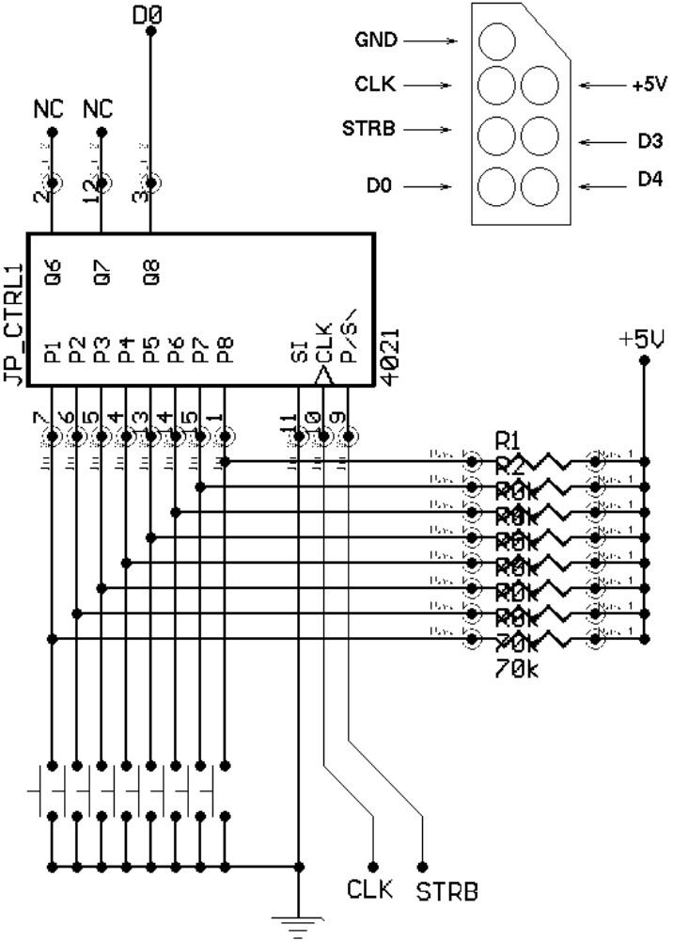
图表 3
以手柄Ⅰ为例，在图表 3中，4021是一个移位寄存器；CLK代表手柄中的时钟信号，连接着NES电路图中P4的第4脚（4016 CUP），该信号来自于CPU每次读取4016时，也就是说每读取一次4021就移位一次，连续读取8次后就CPU就可以得知手柄按键的当前状态；STRB代表选通脉冲信号，连接着P4的第3脚（OUT 0）；D0代表4021移出的一位数据，连接着P4的第2脚（4016 D0）。CPU的OUT0对应着向4016写入的数据的0位；当地址线上是4016及φ2为高电平时，INP0会变成低电平，相应的就会选通U7的F1~F4。这样当CPU准备读取手柄信息时，它先向4016写入1然后写入0，相当于向STRB送入了一个选通脉冲信号，使得4021将当前的手柄按键状态锁存；然后CPU开始按位读取4021中的数据，从NES电路图可以看到，CPU每读取一次4016会向CLK送入一个脉冲，相应的就有一位数据从4021送出（从P8右移出来）到CPU的数据线D0上，从而控制游戏画面。此时，CPU的INP1为高电平，U8的OE为高电平，U8的F1~F4不能选通，手柄Ⅱ没有CLK信号，DATA数据与D0数据线脱离，因而手柄Ⅱ操作无效。当第一游戏者“游戏结束后”，CPU把INP1置于低电平，使手柄Ⅰ的DATA信号脱离D0数据线，而手柄Ⅱ的DATA信号挂在D0线。这样，手柄Ⅱ操作有效，手柄Ⅰ操作无效。这就是两人轮流玩游戏的情况。在一些两人同时游戏的节目中，两个手柄控制同一画面的不同游戏主角，如《古巴战士》中两位战士同时加入战斗。这时，CPU分时访问两个手柄，两人就可同时进行游戏。两个手柄的分时传输就是由接口电路实现的。
U7的15脚G2接地，F5、F6作为一般反相驱动器使用。从CPU电路输出的音频信号AUX通过一个1μF的电容器加在U7_F6的输入端，通过U7_F6、一些电阻组成的放大器放大后送到调制板。声音信号的输出路径如图表 4所示：
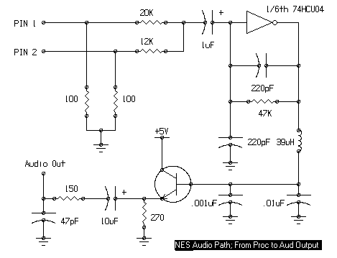
图表 4
RM是集成电阻排，它是把若干只电阻封装在一起，这样缩小了体积，提高了可靠性，使装配更加方便。

